Janvier 2019

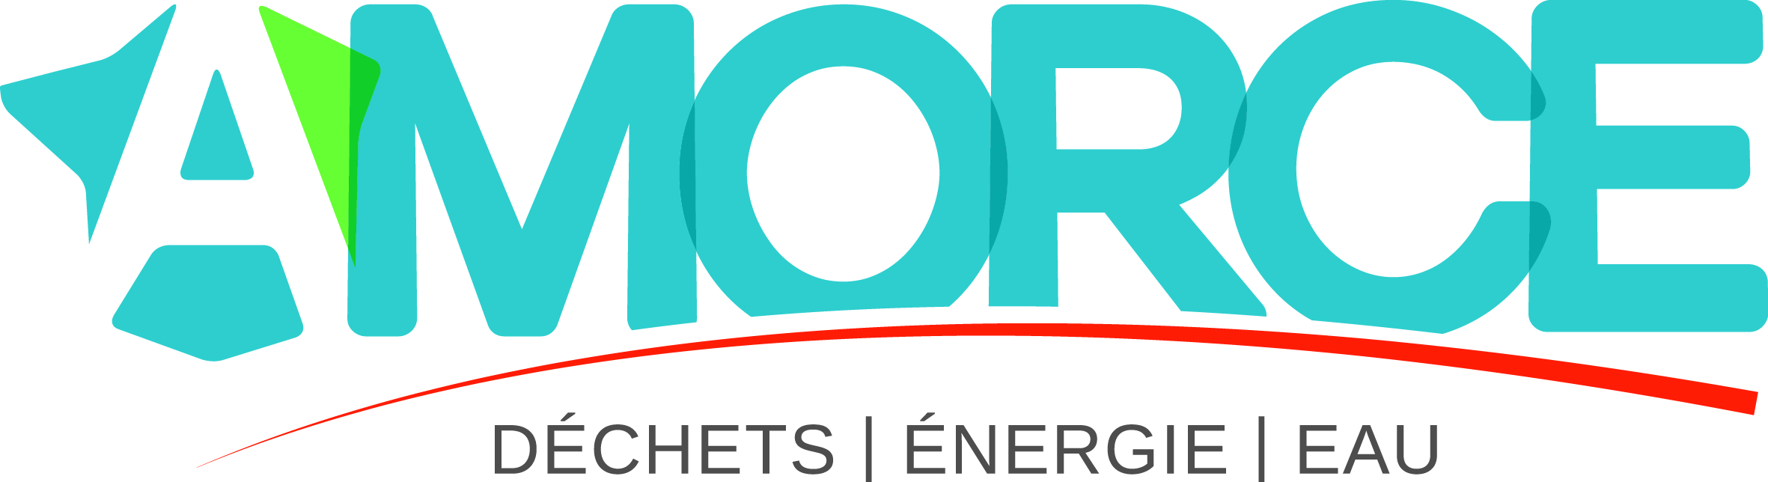

Chargé(e) de mission Efficacité énergétique et rénovation énergétique des bâtiments

Offre de Contrat de travail à durée indéterminée (CDI)

Créée en 1987, AMORCE est le principal réseau de collectivités et d’acteurs locaux en matière de transition énergétique et écologique, et de lutte contre le dérèglement climatique.
Notre première mission consiste à accompagner les décideurs locaux dans leur politique d’énergétique (planification, production d’énergie renouvelables, distribution d’énergie, maîtrise de la consommation d’énergie), de gestion des déchets (prévention, collecte, tri et recyclage, valorisation organique et énergétique, élimination) et de gestion de l’eau (eau potable, assainissement eaux pluviales, grand cycle de l’eau). Notre rôle consiste également à faire remonter leurs préoccupations et leurs attentes en les représentant dans le cadre des discussions nationales auprès du gouvernement, des parlementaires, des agences nationales ou encore des services de l’Etat.
Dans ce contexte, nous cherchons pour notre pôle Energie, notre futur(e) chargé(e) de mission sur l’efficacité énergétique, la rénovation énergétique des bâtiments et lutte contre la précarité énergétique.
Sur ces thématiques, vous assurerez à la fois :
- La réalisation d’études et d’enquêtes
- L’accompagnement des collectivités et des professionnels dans leurs réflexions et leurs projets
- L’organisation et l’animation de 4 à 5 journées thématiques par an (50 à 80 participants)
- La participation à l’organisation des manifestations nationales d’AMORCE
- L’élaboration des propositions et a représentation des adhérents auprès des instances nationales

Doté(e) d’une première expérience dans la maîtrise de l’énergie, vous avez une bonne compréhension des enjeux dans ce domaine et une solide connaissance des éléments et outils techniques, économiques/financiers et réglementaires associés (réglementations thermiques, labels, CEE, etc.). Vous pourrez le cas échéant être amené(e) à élargir votre champ de compétences sur d’autres thématiques en lien direct avec la transition énergétique. Le(a) candidat(e) peut aussi bien être issu(e) de la sphère privée que publique.
Imaginatif(ve) et force de propositions, dynamique, rigoureux(se) et précis(e), vous avez une réelle appétence pour les questions environnementales et de transition énergétique. Autonome, vous faites preuve d'adaptation, et êtes à l’aise dans un environnement animé par une culture du « résultat ».
Formation requise : Supérieure de type Ecole d’ingénieur (ingénieur thermicien), Master II, etc. à dominante technique (bac +5).
Compétences spécifiques métier : Connaissances dans le domaine de l’efficacité énergétique et de la rénovation énergétique des bâtiments, connaissance des acteurs du secteur
Compétences informatiques : bureautique (traitement de texte, tableur, Powerpoint), internet, réseaux sociaux.
Qualités requises : Capacités d’analyse et de synthèse ; bonne expression écrite (rédaction) et orale (prise de parole en public) ; rigueur et méthode dans l’organisation et la hiérarchisation des tâches à accomplir ; bon relationnel (sens du contact et du travail en réseau avec d’autres associations (acteurs du bâtiment, de lutte contre la précarité énergétique…).
Expérience : De 3 à 5 ans d’expérience
Salaire : 28 à 35 k€ bruts annuels (selon expérience), tickets restaurants
Lieu : AMORCE Lyon – 18 rue Gabriel Péri, 69100 Villeurbanne (Déplacements à prévoir, principalement à Paris, une fois par semaine en moyenne.
Poste à pourvoir au deuxième trimestre 2019

Pour postuler : CV + lettre de motivation
(par email à l’adresse jpurdue@amorce.asso.fr par courrier – merci d’indiquer « candidature CDI ENERGIE » dans l’intitulé du message et de préciser vos dates de disponibilité).

